Государственное бюджетное общеобразовательное учреждение
Ненецкого автономного округа
«Средняя школа с. Ома»

МЕТОДИЧЕСКАЯ РАЗРАБОТКА
«Использование творческих форм работы для развития познавательного интереса на уроках геометрии»

Автор: учитель математики Баракова Людмила Сергеевна

Кто не знает математики, не может узнать никакой другой науки и даже не может обнаружить своего невежества…
Роджер Бекон – английский философ (1267г).
В течение многих столетий математика является неотъемлемым элементом системы общего образования всех стран мира. Объясняется это уникальностью роли учебного предмета «математика» в формировании личности. Образовательный, развивающий потенциал математики огромен. Математика всегда была существеннейшей составляющей частью человеческой культуры, она является ключом к познанию окружающего мира, базой научно – технического прогресса и важной компонентой развития личности.
Одной из составляющих предмета математики является геометрия. Геометрия является важной учебной дисциплиной для многих профилей обучения. Она необходима будущим строителям и архитекторам, химикам и инженерам. Геометрия имеет большие возможности для развития логического мышления практических действий по моделированию геометрических и реальных объектов.
Курс геометрии начинает изучаться с 7 класса. До этого ребята изучали предмет математика. Что же происходит после того как математика делиться на два курса: алгебра и геометрия. Алгебра для ребят – как бы плавное продолжение того, что они изучали на уроках математики. Другое дело геометрия. На уроках геометрии они должны одновременно знакомиться с новыми для них фигурами, создавая себе достаточно полный их образ, усваивать основные свойства этих фигур, овладевать терминологией и не только говорить, но и думать на новом – геометрическом языке. С первых уроков геометрии я видела «тихий ужас», который исходил от ребят. Они терялись в нагромождении теорем и аксиом, их удручала необходимость из вполне понятных фактов, путем абсолютно непонятных умозаключений, делать совершенно очевидный вывод. И следствием всего этого является пассивность детей, они начинают скучать на уроке. Отечественный педагог Михаил Васильевич Остроградский писал: «…Скука является самой опасной отравой. Она действует беспрестанно; она растет, овладевает человеком и влечет его к наибольшим излишествам ».
При традиционном способе преподавания учитель часто ставит ученика в положение объекта передаваемой ему извне информации. Такой постановкой образовательного процесса учитель искусственно задерживает развитие познавательной активности ученика, наносит ему большой вред в интеллектуальном и нравственном отношении.
Как много в школе уходит времени на то, чтобы сидеть и слушать. Еще в 20-е годы руководитель школы имени Достоевского Виктор Нколаевич Сорока-Росинский сформулировал весьма ценный принцип: «Поменьше учителя – побольше ученика».
Ученик пассивен, когда списывает ход решения с доски, пассивен, когда слушает ответы товарищей, и даже постановка вопросов всему классу активизирует не всех, а только тех, чей «темп думанья» соответствует темпу фронтального опроса. А пассивность – основная питательная почва скуки и лени. Только активность, только творчество, только постоянный поиск растят настоящего человека.
И я задалась целью - как организовать процесс обучения геометрии интересным для обучающихся? Как изжить скуку на уроке? Как разбудить в ученике стремление работать над собой, стремление к творчеству?
Исходя из выше изложенного цели моей деятельности следующие:
- Развитие познавательного интереса на уроках через использование творческих форм работы.
- Развитие аналитических навыков, умения применять полученные знания на практике для формирования адаптивных качеств личности обучающихся.
- Снижение уровня учебной и личностной тревожности при изучении нового материала.
Исходя из этого, определены следующие задачи:
- обучать каждого школьника последовательному, логическому и планомерному осмыслению окружающей действительности;
- развивать эмоционально-положительное отношение обучающихся к изучению геометрии, геометрическую зоркость, воображение;
- воспитывать волевые качества, целеустремленность, настойчивость, самостоятельность учащихся, стремление к самосовершенствованию;
- обогащать и улучшать геометрическую речь учащихся.
Цель данной работы: проанализировать и обобщить методы и приёмы по развитию познавательного интереса к геометрии, представить свой опыт по данной теме.
Что же такое познавательный интерес?
Под познавательным интересом к предмету понимается избирательная направленность психических процессов человека на объекты и явления окружающего мира, при которой наблюдается стремление личности заниматься именно данной областью.
Интерес – мощный побудитель активности личности, под его влиянием все психические процессы протекают особенно интенсивно, а деятельность становится увлекательной и продуктивной. Его сущность состоит в стремлении школьника проникнуть в познаваемую область более глубоко и основательно, в постоянном побуждении заниматься предметом своего интереса.
В формировании познавательного интереса учащихся можно выделить несколько этапов:
- любопытство;
- любознательность;
- устойчивый интерес к предмету.
Любопытство – естественная реакция человека на всё неожиданное, интригующее. Проявляющийся интерес при слушании рассказа об увлекательном случае из истории математики или участии в игровом моменте урока и т.д. Этот интерес гаснет и быстро исчезает при изменении ситуации на уроке, но учитель не должен пренебрегать этой первой возможностью вызвать ростки интереса к учению. Любопытство, вызванное неожиданным результатом опыта, интересным фактом, приковывает внимание учащегося к материалу данного урока, но не переносится на другие уроки. Это неустойчивый, ситуативный интерес.
По мере обогащения запаса конкретных знаний в процессе учебной деятельности, осознания ряда фактов, законов, теорем происходит всё большая объективация интереса: ученик придаёт всё возрастающее значение реальному содержанию объекта своего интереса, любопытство перерастает в любознательность. Однако любознательность ученика не распространяется на изучение всего предмета. Материал другой темы может оказаться для него скучным и интерес к предмету пропадёт.
Задача состоит в том, чтобы поддерживать любознательность и стремиться сформировать у учащихся устойчивый интерес к предмету, при котором ученик понимает структуру, логику курса, используемые в нём методы поиска и доказательства новых знаний. В учёбе его захватывает сам процесс постижения новых знаний, а самостоятельное решение проблемы, нестандартных задач доставляет удовольствие.
Как все психические свойства личности, интерес зарождается и развивается в процессе деятельности.
Следует отметить, что именно интересное преподавание приводит к интересному учению, поэтому их совокупность надо считать одним из основных критериев ценности учебного процесса.
Так что же можно сделать, чтобы интересно преподавать? Американский математик Джордж Пойа писал «Обучение – это ремесло, использующее бесчисленное количество маленьких трюков». В своей работе я решила показать, какие же «трюки» можно применять на различных этапах урока геометрии.
I Большое значение имеет организационный момент каждого урока. Я часто провожу его в виде геометрической зарядки или интеллектуальной разминки.
Для геометрической зарядки готовятся карточки с изображением различных геометрических фигур. На рисунках могут отображаться свойства этих фигур и их геометрическая запись. Каждая карточка сопровождается вопросом, на который даётся только два ответа: да или нет. Если ответ «да», то поднимают руки вверх, если «нет» - выставляют руки вперёд.
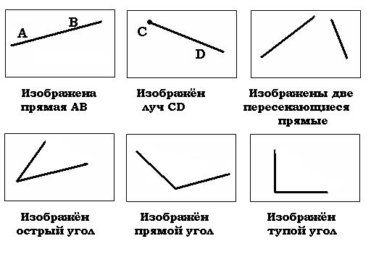
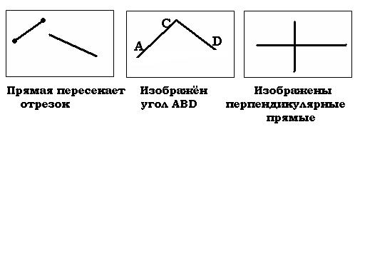
Приведу примеры: тема - «Начальные геометрические сведения».7 класс. Начало изучения геометрии.
Таких карточек можно составить много по очень разным темам. Такие задания заставляют включаться в работу всех ребят класса.
Для интеллектуальной разминки так же готовится карточка, на которой изображён рисунок, фигура, символ с исходными данными или вовсе без них. Начиная урок, поднимаю карточку (можно рисунок изображать на доске). На первых уроках ученики должны просто описать рисунок. Такие упражнения развивают геометрическую речь учащихся, происходит систематизация знаний и умений. В дальнейшем задание усложняется: после прочтения рисунка, необходимо придумать к данному рисунку задачу или поставить какой-то вопрос. Ценность приёма в том, что умение составлять задачу приводит к умению её решать.
Примеры таких карточек:
Рассмотрим ту же тему: «Начальные геометрические сведения».
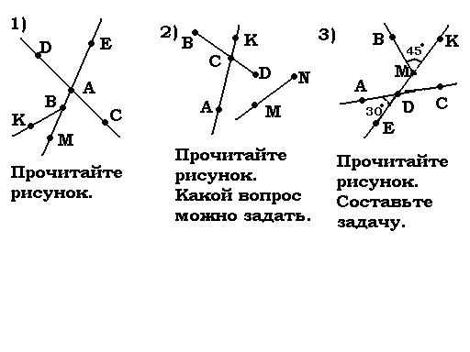
При выполнении таких заданий происходит одновременно этап актуализации знаний.
II Следующий этап урока – постановка темы и цели.
Главным элементом учебной деятельности является осмысление цели, которое самым тесным образом связано с познавательным интересом учащихся.
Как часто учитель просто записывает тему урока на доске и сразу же начинает объяснение. Конечно, такой приём не возбуждает у учеников ни интереса, ни желания познать что-то новое. И совсем по другому воспринимается цель урока, когда учащиеся сами становятся исследователями той или иной проблемы, сами убеждаются в необходимости изучения темы.
Один из самых простых приёмов постановки темы урока – это разгадывание ребусов. Очень много их в газете «Математика» приложение к газете «Первое сентября». Разгадывая ребусы ребята сами задают тему урока.
Например, предлагаю разгадать ребус, разгадкой которого было: Теорема Пифагора. Сразу возникает вопрос – о чём эта теорема? Задана тема «Теорема Пифагора» и цель – доказать теорему и показать её значимость для решения задач.
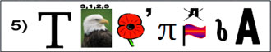
Другой приём – разгадывание кроссвордов, где ключевым словом по вертикали является название темы. Кроссворды могут использоваться и с целью актуализации знаний, при повторении темы, на контрольно-проверочном уроке.
Перед изучением темы «Равнобедренный треугольник»

 |  |  |  |  |  | 1 |  |  | Т
 |  |  |  |  |  |  | 2 |  | Р
 |  |  |  |  | 3 |  |  |  | Е
 |  |  |  |  | 4 |  |  |  | У
 |  |  |  |  |  |  |  | 5 | Г
 |  |  |  |  |  | 6 |  |  | О
 | 7 |  |  |  |  |  |  |  | Л
8 |  |  |  |  |  |  |  |  | Ь
 |  |  |  |  | 9 |  |  |  | Н
 |  |  |  |  |  | 10 |  |  | И
 |  |  |  | 11 |  |  |  |  | К
- Углы, стороны которого являются дополнительными полупрямыми.
- Отрезок прямой, перпендикулярный к данной прямой с концом на этой прямой.
- Утверждения о свойствах фигур, которые необходимо доказывать.
- Треугольник, имеющий тупой угол.
- Геометрическая фигура, состоящая из двух лучей с общим началом.
- Отрезок, входящий из вершины треугольника, проведённый перпендикулярно к стороне.
- Треугольник, у которого все углы острые.
- Строгое логическое рассуждение.
- Углы, имеющие общую сторону, две другие стороны – дополнительные полупрямые.
- Отрезок, соединяющий вершину треугольника с серединой противоположной стороны.
- Луч, выходящий из вершины угла и делящий его на две равные части.
Ну и самый, наверное, основной приём – это создание проблемной ситуации. Ученикам предлагается выполнить задание, при выполнении которого они приходят к выводу, что им не хватает знаний теоретического материала.
Перед изучением темы «Сумма углов треугольника» предлагается решить задачи:
- Один из углов треугольника содержит 36 градусов, а другой – на 18 градусов больше третьего. Найдите величину второго угла.
- В равнобедренном треугольнике, угол при основании на 18 градусов больше угла при вершине. Найдите величину каждого угла треугольника.
Здесь возникает проблемная ситуация. Пытаясь самостоятельно достигнуть поставленной практической цели, учащиеся приходят к выводу, что для решения этих задач не хватает данных. Если бы было известно, чему равна сумма величин внутренних углов каждого из заданных треугольников, то задачи были бы решены. Теперь каждому ясна цель урока – установить чему равна сумма углов треугольника.
Или другой пример. Перед изучением теоремы Пифагора даётся задача:
На площади устанавливается ёлка высотой 8 м. Для закрепления её в вертикальном положении от вершины ёлки сделали проволочные натяжки одинаковой длины и закрепили на земле, на расстоянии 6 м от основания ёлки. Какой длины должна быть натягивающая проволока?
Ребята выполняют чертёж к задаче и видят, что даны два катета и необходимо найти гипотенузу. Но мы пока не умеем решать такие задачи, поэтому цель урока – установить зависимость между катетами и гипотенузой прямоугольного треугольника. Эту зависимость выражает Теорема Пифагора.
Таким образом, для осмысления цели приёмы могут быть разными, а задача общая: приблизить содержание деятельности к ученику, раскрыть её значимость.
III Следующий этап – изучение нового материала. Самый распространенный способ объяснения нового материала – это рассказ учителя у доски и никуда от этого не уйти. Чтобы разнообразить подачу нового материала, я использую следующие приёмы.
- Включение в урок материала, связанного с историей развития геометрии.
Среди целей преподавания математики в школе можно выделить одну - формирование у учащихся представлений о математике как части общечеловеческой культуры. Учителя математики часто считают ее не главной и не уделяют должного внимания соответствующей работе на уроке. Практика работы с историей математики показывает, что именно при помощи истории науки, которая методически правильно включена в урок, достигается вышеуказанная цель. Например, можно заметить, что история науки дает возможность показать учащимся при изучении каждого нового раздела или темы, что математика как наука возникала и развивается в связи с практической деятельностью человека.
Историзм как стимул формирования познавательного интереса имеет большое значение на уроках математики. Известный французский математик, физик и философ Ж.А. Пуанкаре отмечал, что «…всякое обучение становится ярче, богаче от каждого соприкосновения с историей изучаемого предмета». Чтобы у учащихся не возникло представление, что математика – наука безымянная, знакомлю их с именами людей, творивших науку, богатыми в эмоциональном отношении эпизодами их жизни. Часто в этом мне помогают сами учащиеся, подготавливая доклады и сообщения.
2. Проведение лабораторных работ.
Учащимся даётся ряд заданий. После выполнения они должны сделать определённые выводы, а отсутствие теоретического обоснования достигнутых результатов приводит их к необходимости доказательства теоремы.
Предлагаемые лабораторные работы можно проводить в виде демонстрации, фронтально, группами и т.д.
В результате, учащиеся приобретают навыки сравнения, обобщения и анализа проделанной работы. Они учатся также ставить проблемы и разрешать их, делать логические выводы, развивают свою интуицию.
Примеры:
Тема. Сумма углов треугольника.
Цель: Определить сумму углов треугольника.
Оборудование. Линейка, транспортир.
Указание к работе.
- Постройте 3 треугольника АВС (остроугольный, прямоугольный и тупоугольный)..
- Измерьте градусные меры углов А.В.С.
- Результаты измерений занесите в таблицу.
- Найдите сумму углов А.,В,С.
- Сделайте вывод.
Тема. Свойства равнобедренной трапеции
Цель. Сравнить углы при основании равнобедренной трапеции.
Оборудование. Линейка, транспортир.
Указание к работе.
- Постройте 3 равнобедренные трапеции.
- Измерьте углы при основании.
- Сравните результаты измерений.
- Сделайте вывод.
Тема. Средняя линия трапеции
Цель. Установить связь средней линии с основаниями трапеции.
Оборудование. Линейка, циркуль.
Указание к работе.
- Постройте 3 трапеции.
- Проведите средние линии.
- Измерьте средние линии и основания трапеции.
- Сравните значение средней линии со значениями оснований.
- Сделайте вывод.
Лабораторные работы можно проводить по многим темам курса геометрии.
Лабораторные работы - как один из видов самостоятельных практических работ активизируют учебный процесс, облегчают восприятие геометрических понятий, обеспечивают доступность геометрических фактов, которые в дальнейшем постоянно применяются при решении задач.
3. Использование различных форм работы с книгой:
- Объяснив новый материал, прошу изучить пункт учебника, найти в пункте то, о чём я не говорила.
- Прочитать определённый абзац, выделить главную мысль.
IV Закрепление изученного .
1) Одним из средств повторения, закрепления и проверки теоретических знаний на уроке геометрии являются «разрезные» теоремы. «Разрезная» теорема представляет собой комплект из четырех карточек, каждая из которых содержит:
- Формулировку теоремы.
- Чертеж к теореме.
- Что дано и что надо доказать.
- Доказательство самой теоремы.
Проверка знаний учащихся с помощью «разрезных» теорем очень эффективна. Учащиеся с большим удовольствием собирают «разрезные» теоремы. Такой нетрадиционный способ проверки знаний вызывает у них большой интерес, занимает мало времени на уроке, позволяет достаточно объективно судить о знаниях учащихся и дает возможность учителю опросить большое количество учеников. Хочется отметить тот факт, что не было ни одного ученика, который бы не попытался собрать «разрезную» теорему, многие собирают по две-три теоремы в течение урока.
2) Для отработки практических навыков использую творческие работы.
Проведение творческих работ позволяет привлечь внимание учащихся к математике, сформировать интерес к ней. Форма проведения творческих работ отвечает индивидуальным особенностям обучения учащихся, способствует активизации их математической деятельности.
Пример: отработка практических навыков использования формул площадей многоугольников.
На парту раскладывается набор из 30 равнобедренных прямоугольных треугольников, которые равны между собой. Боковая сторона равна 4см.
Задание: Из этих треугольников составить:
- квадрат с площадью 16 см²,
- ромб с площадью 32 см²,
- прямоугольник с площадью 32 см²,
- квадрат с площадью 64 см²,
- параллелограмм с площадью 48 см²,
- трапецию с площадью 48 см².
Записать формулы, по которым находите площади этих фигур.
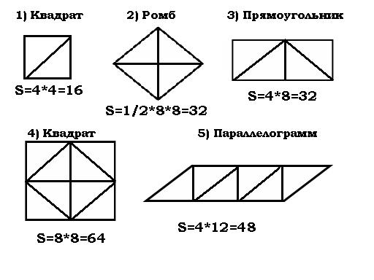
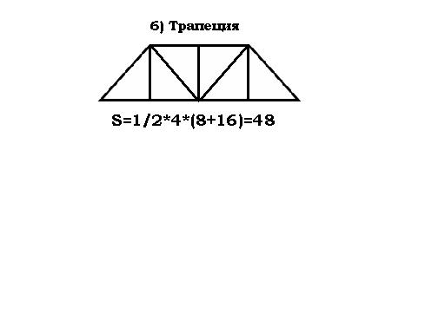
3) Включаю в урок элементы дидактических игр и игровых моментов, которые делают процесс обучения интересным и занимательным, создает у детей бодрое рабочее настроение, облегчает преодоление трудностей в усвоении учебного материала. Разнообразные игровые действия, в ходе которых решается та или иная умственная задача, поддерживают и усиливают интерес детей к учебному предмету.
Игровые моменты требуют определённых навыков и умений:
- Чтобы играть, надо повторять, надо знать все пройденные формулы, свойства.
- Чтобы играть, нужно повышать концентрацию внимания, мышления, настойчивость.
- Чтобы играть, нужно быстро и активно мыслить.
Хочу предложить вашему вниманию игры, которые нравятся ребятам и я чаще всего использую на уроках.
Игра, которую мы с ребятами назвали «Счастливый кубик».
При решении упражнений, предложенных в учебнике, ребята задания выбирают сами. Есть в классе кубик. Все грани которого окрашены в коричневый цвет. На них мелом пишу номера, которые нужно решить, а ребята очерёдность выполнения заданий определяют броском кубика. Кубик бросает тот, кто быстрее решил предыдущее задание. Это тоже активизирует ребят, их познавательную деятельность.
Игра «Угадай четырёхугольник»
К доске выходит один из учеников. Остальные по очереди перечисляют ему свойства некоторой фигуры. Он должен узнать, о каком четырёхугольнике идёт речь.
Игра «Лото».
Каждому ученику раздаются по 9-10 маленьких карточек (10Х7) с рисунками или формулами. И по одной большой карточке (30х40), разделённой на 6 прямоугольников. Лото можно проводить по разным темам.
Например, тема «Начальные геометрические сведения».
Я говорю: «луч». Ребята из маленьких карточек находят карточку с лучом и укладывают в первый прямоугольник большой карточки.
Дальше говорю: «единица измерения длины». Дети находят нужную карточку и т. д.
Игра «художник».
Такая игра проводится по математике при изучении темы «Координатная плоскость». Ребята строят в координатной плоскости различные рисунки. Для этого они отмечают точки и соединяют их отрезками. Таких заданий много в газете «Математика» приложение к газете «Первое сентября».
Так почему бы её не использовать по геометрии в теме «Векторы».
Необходимо от заданной точки последовательно друг за другом отложить векторы с заданными координатами. В результате также получается рисунок.
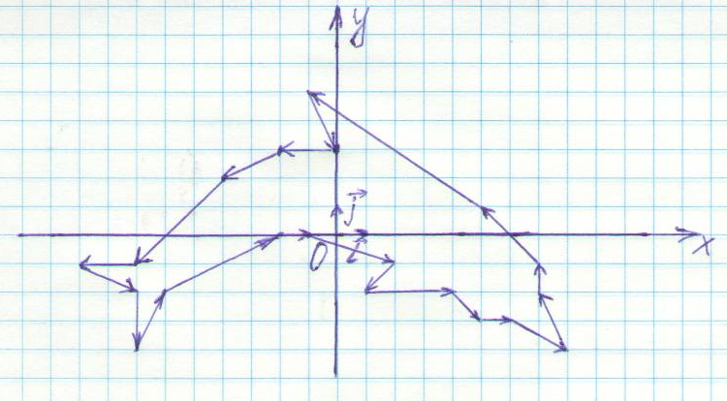
Начинаем стоить от точки с координатой (0;3).
Последовательно откладываем векторы а{-2;0}, a₁{-2;-1}, a₂{-3;-3}, a₃{-2;-0}, a₄{2;-1}, a₅{0;-2}, a₆{1;2}, a₇{4;2}, a₈{1;0}, a₉{2;-1}, a₁₀{-1;-1}, a₁₁{3;0}, a₁₂{1;-1}, a₁₃{1;0}, a₁₄{2;-1}, a₁₅{-1;2}, a₁₆{0;1}, a₁₇{-2;-2}, a₁₈{-6;-4}, a₁₉{1;-2}.
V Домашнее задание.
1) Задавая домашнее задание можно воспользоваться следующей фразой: “Выберите несколько задач, достойных Вас, из такого-то параграфа и решите их”. Огромное поле для творческой деятельности учащихся. Чтобы задачи выбрать их нужно как минимум прочитать, осмыслить, увидеть путь решения и оценить является ли она достойной именно вас.
2) Сочинение сказок. Заканчивая изучение темы в качестве домашнего задания, предлагаю учащимся написать математическую сказку. Такое задание нетрадиционно для урока геометрии и поэтому вызывает живой интерес у учащихся. При написании сказок вырабатывается способность мыслить самостоятельно, развиваются творчество и фантазия. При этом дети не замечают, что учатся, познают, запоминают новое.
Требования к математической сказке:
- В сюжетную линию необходимо включить свойства геометрических фигур.
- Последовательность сюжета.
- Логичность сюжета.
- Законченность сюжета.
- Оригинальность сюжета.
Пример: Стихотворение

Рано утром возле речки
Играли в мячик человечки.
Прыгали, скакали, с игрушками играли.
Всего их было три:
Ромб, квадрат, параллелограмм,
Весивший примерно грамм.
В нём стороны противоположные равны,
А так же и противоположные углы равны.
Ещё есть свойство в нём одно,
Не в рифму только ведь оно:
Диагонали точкой пересечения делятся пополам.
Ну вот про параллелограмм вы всё уже узнали.
Про других ребят попозже расскажу,
А то ребята все сегодня уж устали
Пусть отдохнут,
А завтра и про них я расскажу.

3) Выполнение рисунков по теме «Симметрия».
Ученики с интересом относятся к выполнению творческих домашних заданий. Все приёмы развития познавательного интереса, которые я применяю в своей практике, «копились мною в течение нескольких лет». Часть из них заимствована из опыта работы других учителей. Часть придумала сама, учитывая индивидуальные особенности моих учеников.
Данная тема создаёт большое поле для дальнейшей работы, для совершенствования системы: в ближайшее время собираюсь включить в систему работы применение компьютерных технологий на уроках геометрии, как говорит К.Ф. Гаусс «математика – наука для глаз, а не для ушей».
Результативность: заметно повысился интерес к знаниям у большинства учащихся, что способствует развитию творческого мышления, лучшему усвоению знаний, формированию умений и навыков.

